Reformierte Kirchen Bern-Jura-Solothurn
Suchergebnisse für "Generationen"

 | Autor / Titel | Jahr | Medientyp | Signatur / Standort
 | Mortier, Tine  Marie und die Dinge des Lebens | 2014 | Bilderbuch | Generationen
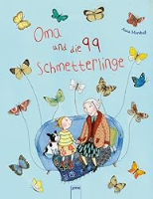 | Marshall, Anna  Oma und die 99 Schmetterlinge | 2012 | Bilderbuch | Generationen
 | Rohner, Viola  Wie Großvater schwimmen lernte | 2011 | Bilderbuch | Generationen
 | Steinkellner, Elisabeth  Die neue Omi | 2011 | Bilderbuch | Generationen

